Elternbrief persisch, ohne Wochenendausleihe
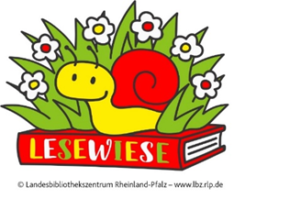

والدین محترم،
ما در حال انجام یک پروژه با (Name der Bücherei) هستیم. این پروژه به نام: Lesewiese است.
ما 20 کتاب عکس برای اطفال کوچک دریافت نموده ایم. کتابها ((vom … bis… در کودکستان ما هستند.
ما با اطفال به کتابهای عکس نگاه می کنیم و در مورد آنها صحبت می کنیم. این به اطفال کمک می کند تا یاد بگیرند! و این برای اطفال بسیار سرگرم کننده است.
لطفاً به ما کمک کنید! نحوه ‌ ی انجام این کار:
· شما همچنین به کتابهای عکس با فرزندتان در خانه نگاه کنید! روزانه بهتر است.
· همچنین می توانید برای اطفال در کودکستان ما بخوانید!
خواهران و برادران و پدربزرگ ها و مادربزرگ ها نیز می توانند این کار را انجام دهند.
فقط اگر احساس می کنید به ما اطلاع دهید.
به هر حال:
در کتابخانه می توانید کتاب قرض بگیرید، حتی کتاب برای بزرگسالان! و بسیاری چیزهای دیگر.

با فرزندتان و با کتاب عکس ها لذت ببرید!
با احترام،

تیم کودکستان شما و کتابخانه شما
(Name der Kita/Stempel) (Name der Bücherei/Stempel)

